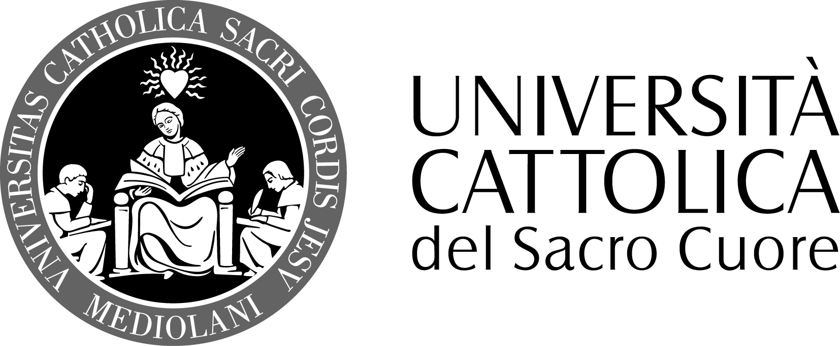

FACOLTA’ DI SCIENZE DELLA FORMAZIONE
DOTTORATO IN PEDAGOGIA EDUCATION

Agnese Cattaneo
Tutor: prof.ssa Renata Viganò

Sapere d’azione e costruzione della conoscenza.
Lo sviluppo professionale degli insegnanti fra ricerca, pratica riflessiva e innovazione

In relazione all’insegnamento, pare opportuno concentrare l’attenzione su di una peculiare forma di conoscenza prodotta nella e per la pratica professionale, il sapere d’azione, oggetto di studio soprattutto nel contesto francofono.
L’ipotesi generale di ricerca che fonda il presente studio risulta incentrata sull’analisi, in prospettiva pedagogica, di tre dimensioni-chiave (la ricerca, la pratica riflessiva e la diffusione delle innovazioni e del cambiamento in ambito scolastico) che concorrono alla costruzione di tale sapere, considerato componente essenziale nello sviluppo professionale degli insegnanti.
La riflessione su questi temi orienta la messa a punto di un sistema di analisi e descrizione delle iniziative di formazione continua attuate in sinergia fra il mondo della scuola e quello della ricerca scientifica.

